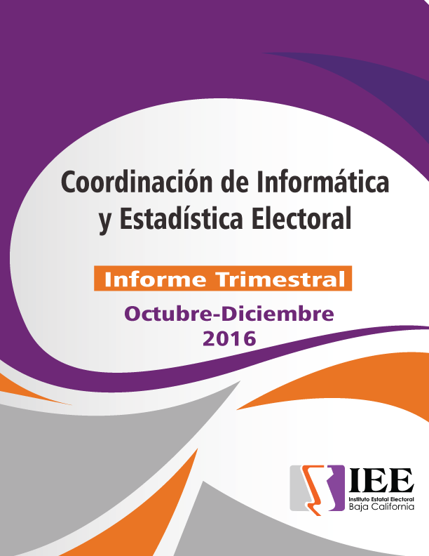
OFICINA DE SISTEMAS, ESTADISTICA Y DISEÑO INSTITUCIONAL
ACTIVIDADES DEL MES DE OCTUBRE
Configuración y Creación de 4 bases de datos, para Ajuste y cambios requeridos para presupuestar el año 2017.
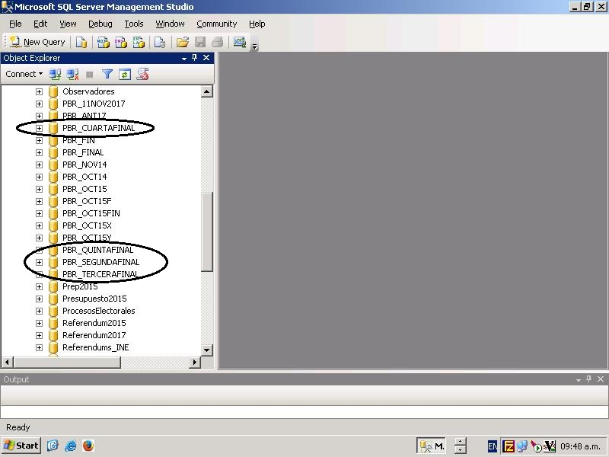
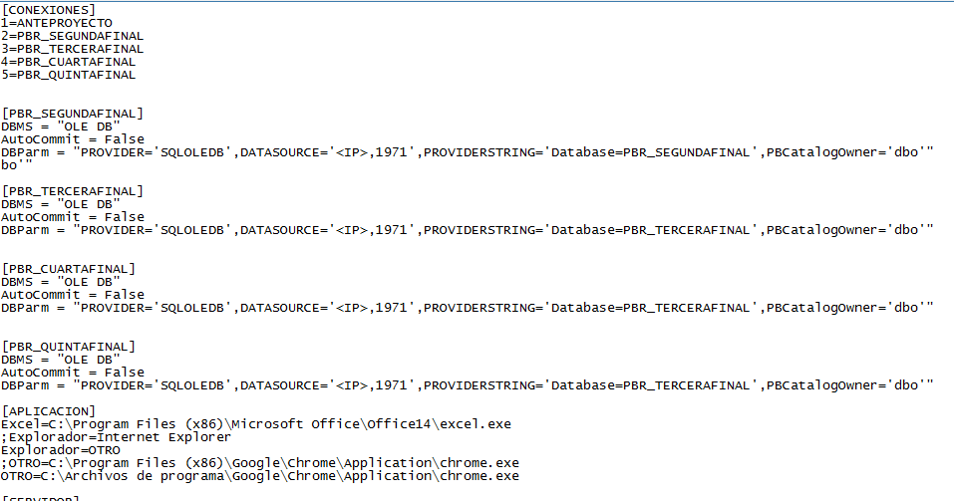

Cambios en el portal institucional apoyando a las diferentes áreas:
- Agregar al banner principal la publicación de los boletines del área de comunicación social en el banner principal
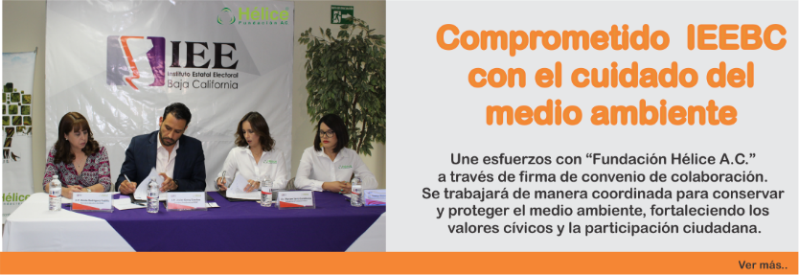

- Cambio de color de morado a rosa a todo portal de internet por el mes de octubre sobre el cáncer de mama y su logo
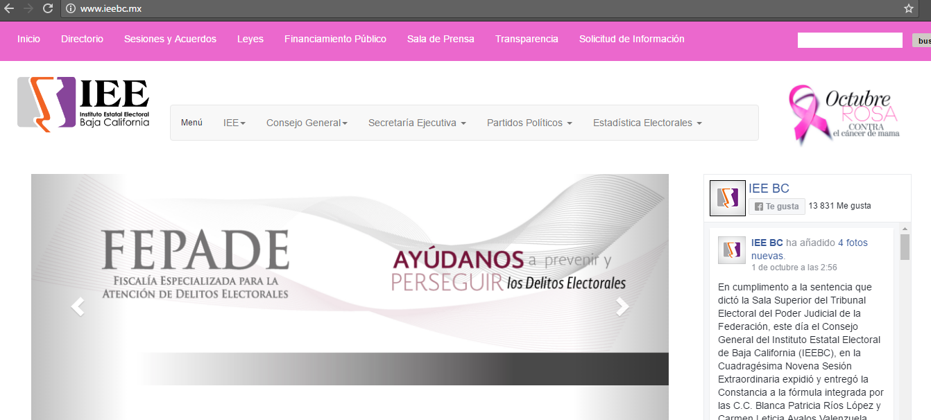

- Publicación de la orden del día de las siguientes ordinarias: XIV,
- Publicación de la los acuerdos de las siguientes ordinarias: XIII,
- Publicación de los acuerdos de las siguientes ordinarias: XIII,

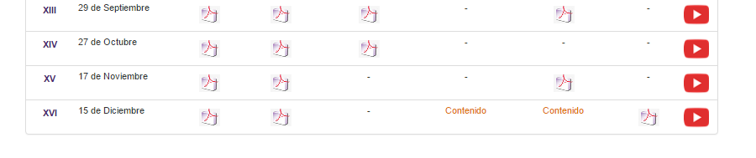
- Publicación de la los acuerdos de las siguientes sesiones extraordinarias: XLIX, L,
- Publicación de los dictámenes de las siguientes sesiones extraordinarias: L,
- Publicación de La orden del día de las siguientes sesiones extraordinarias: L,

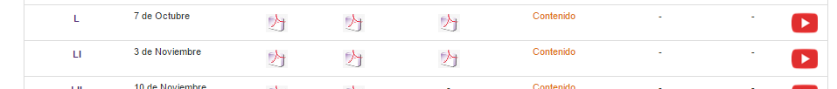

- Publicación de 17 Boletines de prensa del área de comunicación social.
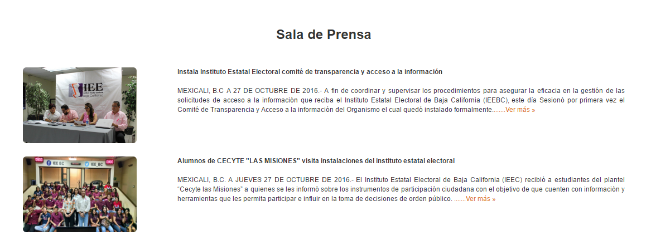

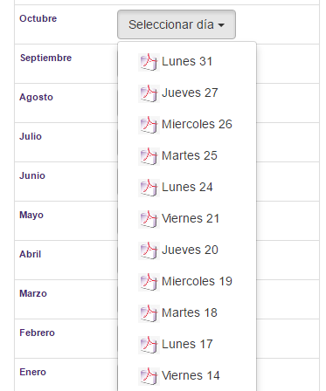
- Publicación de 18 síntesis informativas

- Cambio de representantes acreditados de 2 partidos políticos.

- Publicación de la cedula de notificación de la sentencia de referencia.
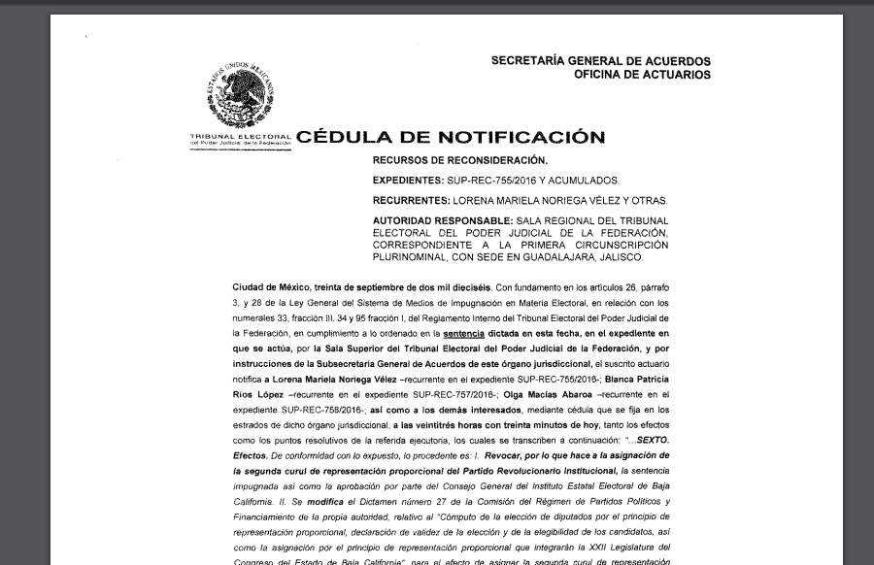

- Publicación de la orden del día de la comisión especial de administración para el día 6 de octubre

- Publicación de la invitación al Taller de instrumentos de participación ciudadana

- Sustitución de los representantes acreditados de propietario y suplente.
- Elaboración de un archivo Excel con los sistemas usados, base de datos y actividad de cada sistema utilizado en el Proceso Electoral 2015-2016
- Elaboración de una solicitud para la Unidad de Transparencia

- Se apoyó al departamento de procesos electorales en la elaboración del diseño e impresión de invitaciones, banners, lonas y gafetes para el evento TALLER: INSTRUMENTOS DE PARTICIPACIÓN CIUDADANA PARA LA CONSTRUCCIÓN DE CIUDADANÍA.

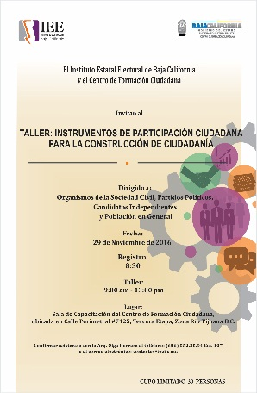

- Se apoyó en la impresión y diseño del material a utilizar en las elecciones escolares de las escuelas:

- Escuela sec. No. 93 Ignacio Sánchez campos.
- Escuela sec. Gral no. 1 “18 de marzo de 1938”

- Asociación de residentes de Montecarlo iii

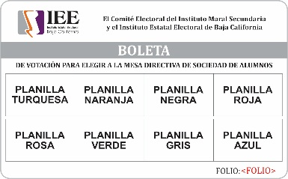

- EVENTO EN LA SALA DE SESIONES, ENTRE IEEBC E INE REALIZACION DE PERSONIFICADORES

- SE REALIZARON RECONOCIMIENTOS DE LOS FUNCIONARIOS DE CASILLA PARA LA ELECCION ESCOLAR DE LA ESCUELA SECUNDARIA 72.

ACTIVIDADES DEL MES DE NOVIEMBRE
- Sistema de Captura de los Listados Nominales 2013
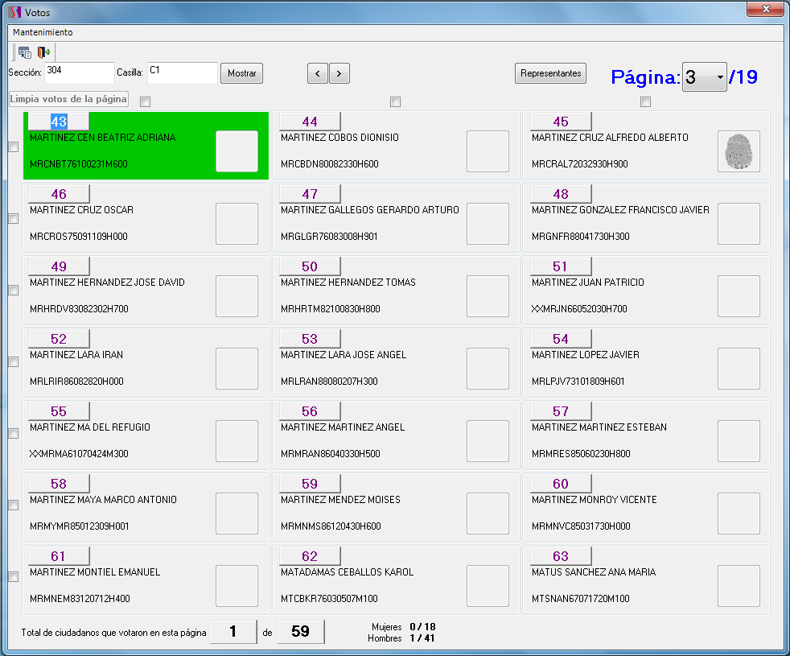

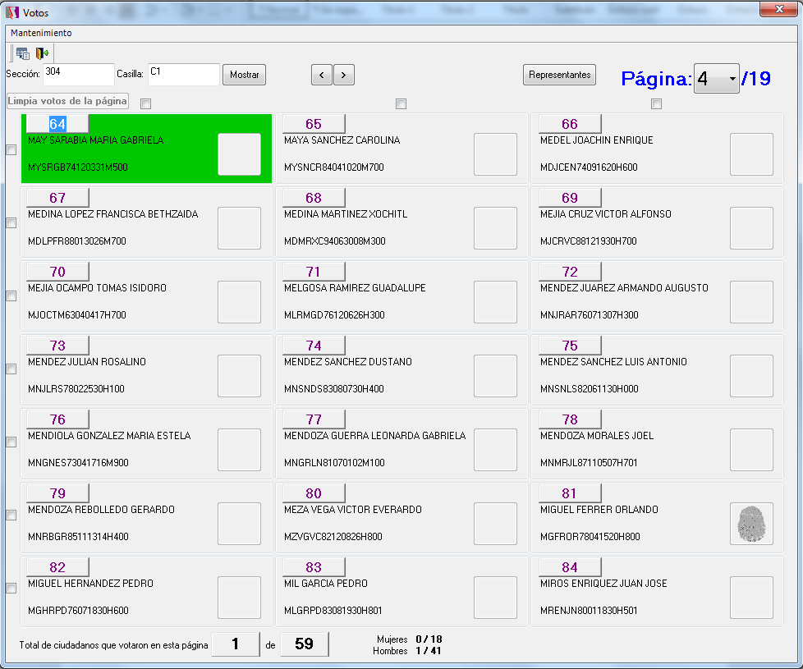

- Prototipo de mejora en captura de los Listados Nominal 2016

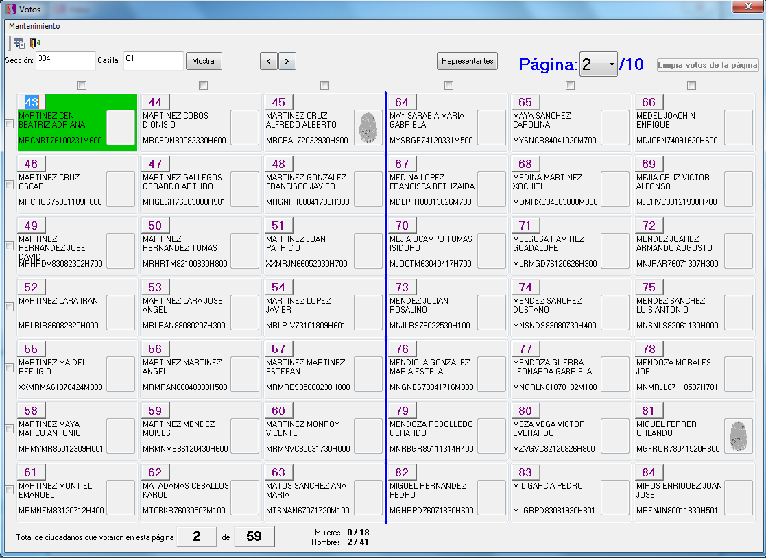

Este prototipo tiene las ventajas que al momento de realizar la captura, se visualizan dos páginas a la vez, facilitando la visualización en un plano general, y no en la visualización y captura de hoja x hoja.

- Publicación de 28 Boletines de prensa del área de comunicación social.
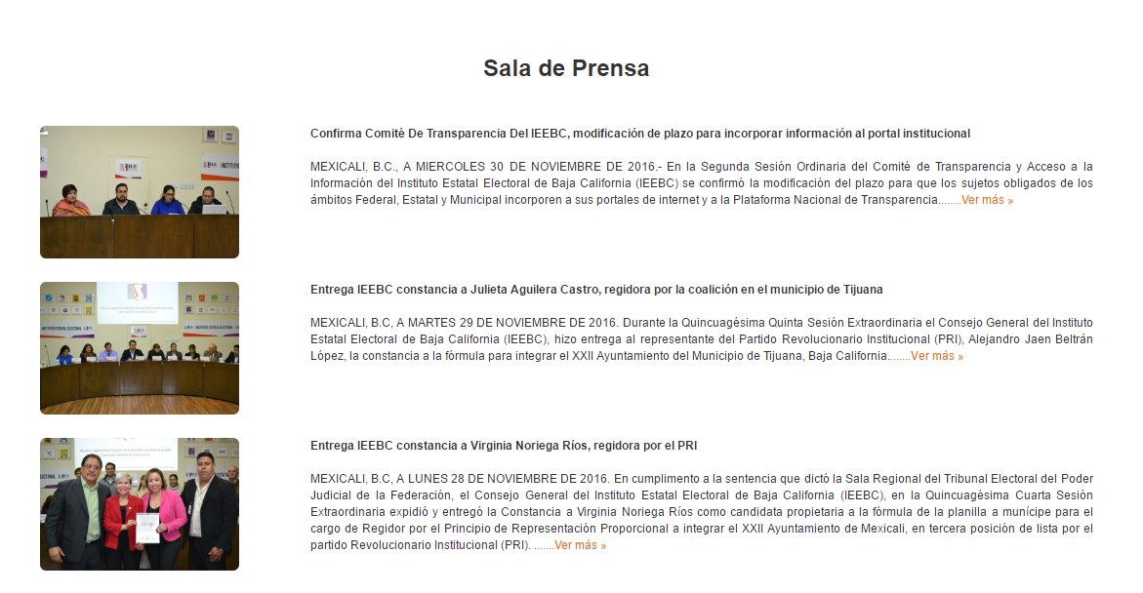

- Publicación de 18 síntesis informativas del área de comunicación social.
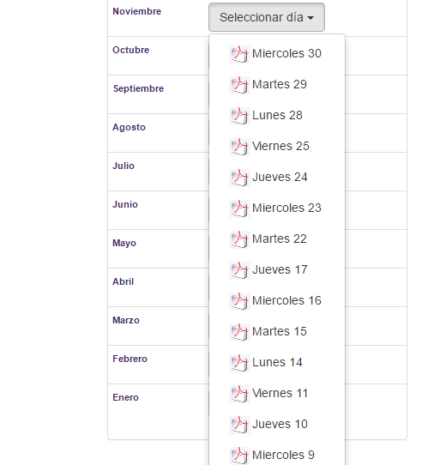

- Publicación de la convocatoria para la sesión de dictaminación de la comisión del régimen de partidos políticos y financiamiento del 2 de noviembre, 9 de noviembre y 28 de noviembre
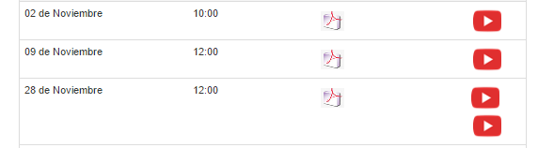
- Publicación de la orden del día de las sesiones extraordinarias: LI, LII, LIII, LIV, LV, LVI
- Publicación de los dictámenes de las sesiones extraordinarias: LI, LII, LIII
- Publicación de los puntos de acuerdo de las sesiones extraordinarias: LII
- Publicación de actas estenográficas del 21 de julio, 25 de agosto y 29 de septiembre
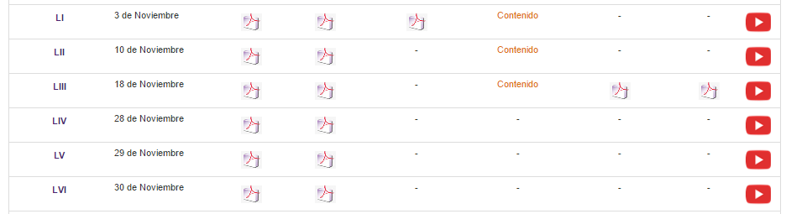
- Publicación de los acuerdos de las sesiones ordinarias: XIV
- Publicación de la orden del día de las sesiones ordinarias: XV
- Publicación de los puntos de acuerdo de las sesiones ordinarias: XV
- Publicar el documento de la Estrategia Nacional de Cultura Cívica 2017-203 (ENCCIVICA)
- Banner convocatoria y demás documentos del Parlamento de Niñas y Niños de México

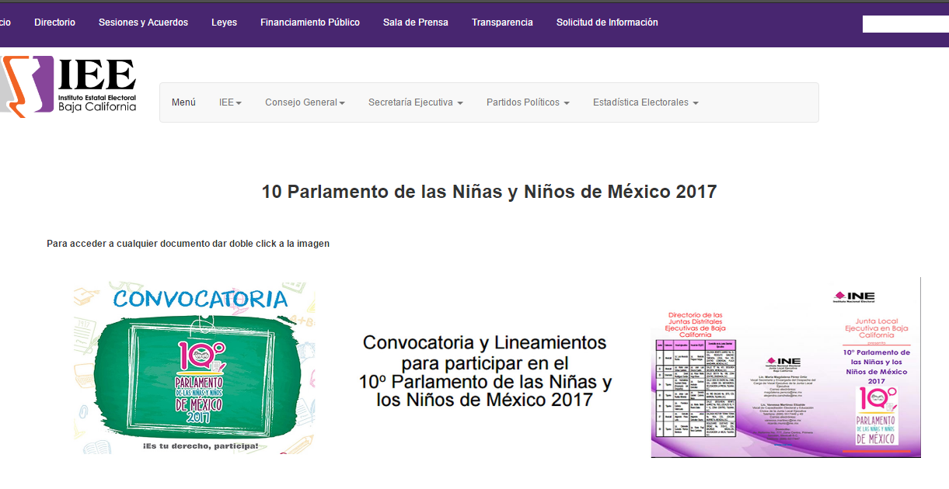

- Publicación para apoyo a la difusión de convocatoria de Nuevo León.

- Publicación de una sustitución del presidente el comité ejecutivo municipal de Tijuana dentro de los representantes de los órganos.
- Publicación de la relación de servidores públicos a participar en el SPEN.
- Impresión de 200 flyers para el área de comunicación social
- Elaboración de un CD para la Lic. Consuelo Pacheco con información de años 1988 al 2013
- Publicación de la orden del día para la comisión de administración
- Sustitución de representantes acreditados propietario y suplente del partido Municipalista
- Impresión y edición de archivos de financiamientos apoyo al área de partidos y políticos
- Publicación de acuerdos del INE
- Publicación del banner del taller de instrumentos de participación ciudadana ara la construcción de ciudadanía.
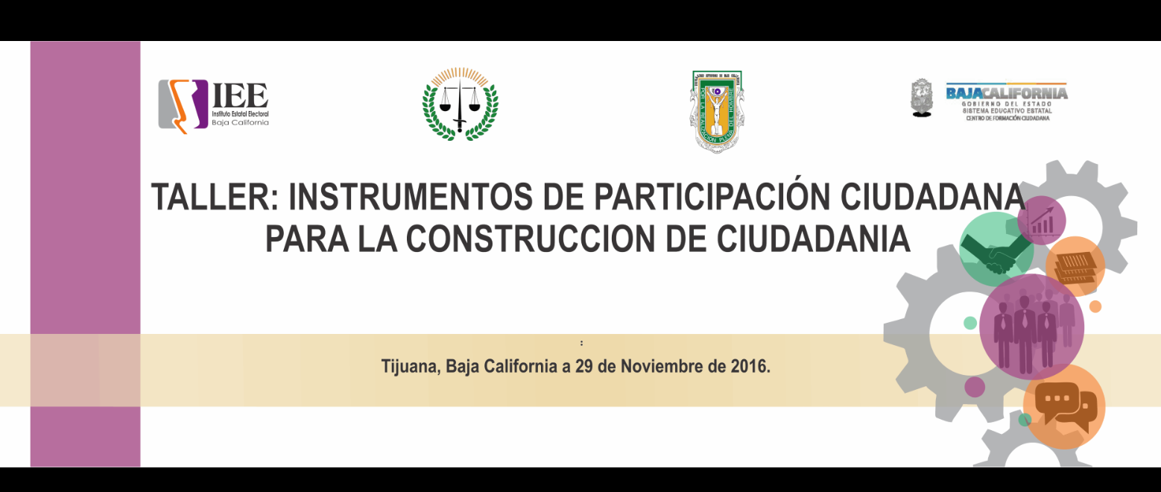
- Elaboración de un informe en relación a los problemas presentados durante el desarrollo del SIJE para el INE
- Publicación de la segunda sesión ordinaria del comité de transparencia y acceso a la información
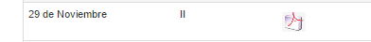

- publicación del flyer en el banner principal para el área de comunicación social
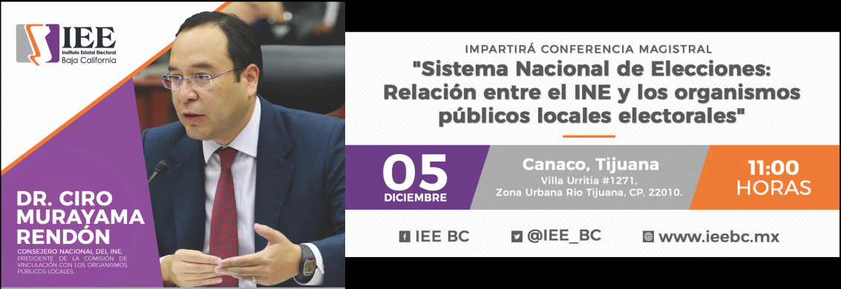

- Diseño e impresión del material para el taller de construcción de ciudadanía en materia de instrumentos de participación ciudadana.

- Diseño e impresión de personificadores por favor, con los logos del IEEBC y de fundación hélice

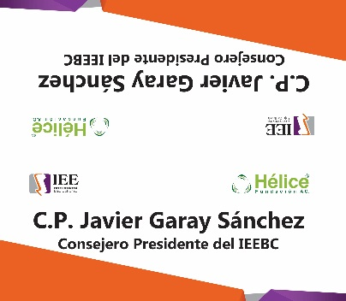

- Diseño al power point del taller de IPC.

- Se realizaron reconocimientos de los funcionarios de casilla para la elección escolar de la escuela secundaria 18 de marzo.

- Se realizaron diseño e impresión del material para la elección escolar de la escuela secundaria 31.
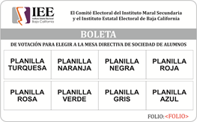

- Se realizaron diseño e impresión del material para la elección escolar de la escuela secundaria 18.
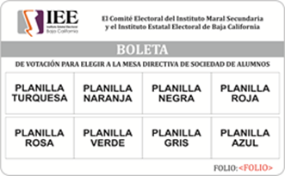

- Impresión de constancias de asignación.

- Se realizaron diseño e impresión del material para la elección escolar de la escuela secundaria 22 matutina y vespertina.

- Se realizaron diseño e impresión del material para la elección escolar de la escuela secundaria 59.

- Se realizaron diseño e impresión del material para la elección escolar de la escuela secundaria 9.

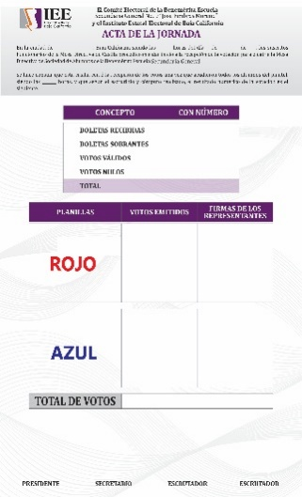

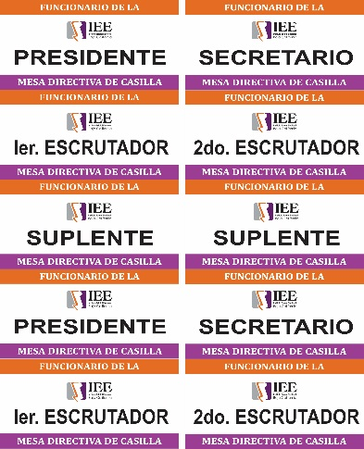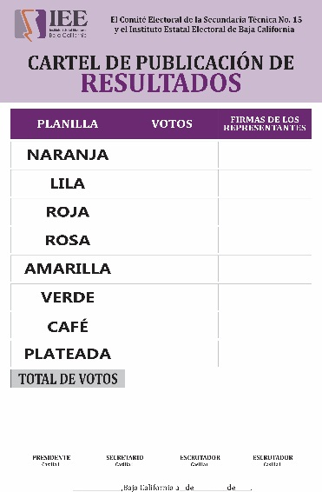

- Impresión de personificadores para comité de transparencia y acceso a la información.

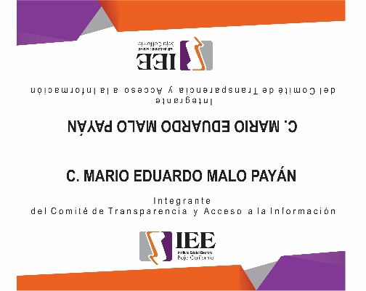

ACTIVIDADES DEL MES DE DICIEMBRE
Revisión de las 17 Cajas con información relativa a los distritos Electorales para la Elección de Munícipes. También se Escanearon las Actas de la Jornada de estos 17 Distritos Electorales Municipales.

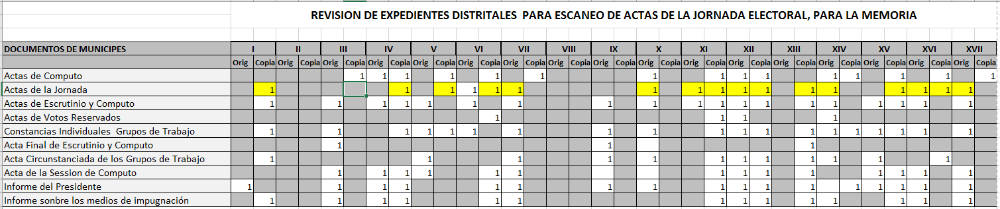

Revisión de los 17 distritos, en base a su documentación electoral y escaneo de sus Actas en La elección de Diputados.

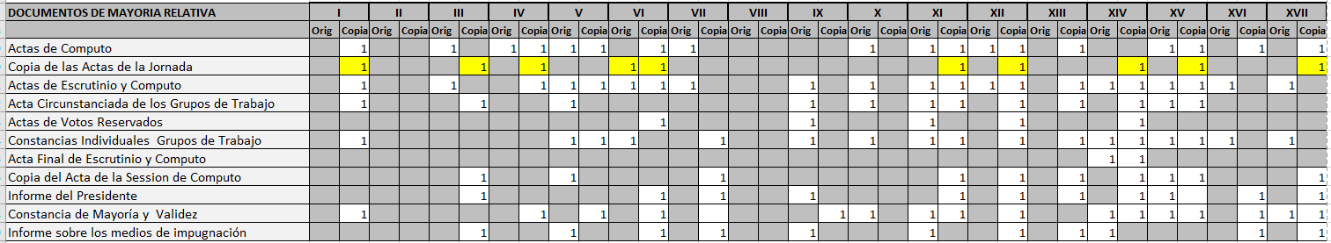

Revisión de la documentación electoral de los 17 distritos electorales, para la elección de Diputados por Representación proporcional.

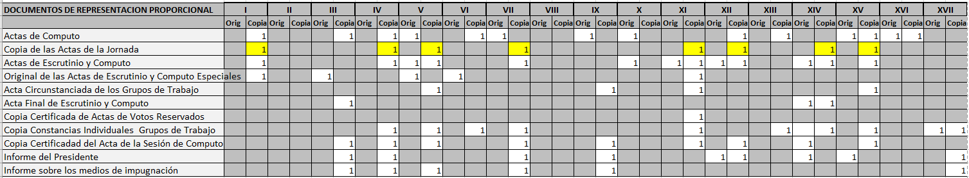

- Publicación de 18 Boletines de prensa del área de comunicación social.
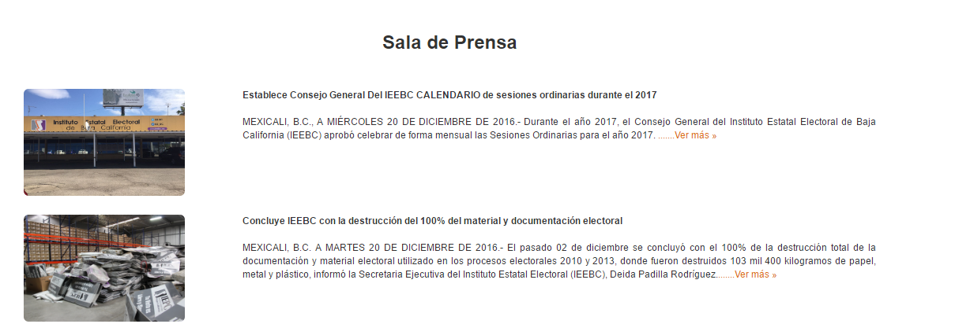

- Publicación de 6 síntesis informativas del área de comunicación social.
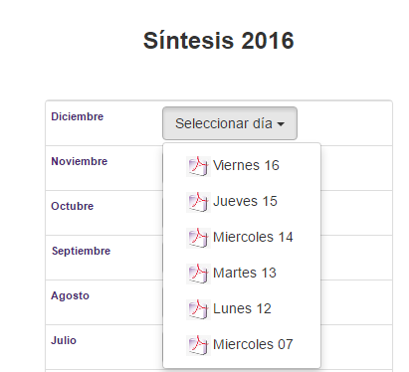
- Publicación de la orden del día de la comisión de participación ciudadana y educación cívica

- Publicación de información relativa al seguimiento del SPEN

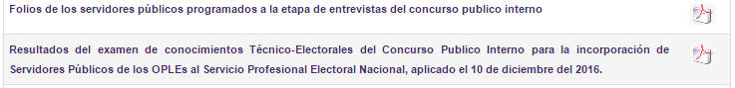
- Publicación de la siguiente información en la opción de Proceso Electoral 2015-2016
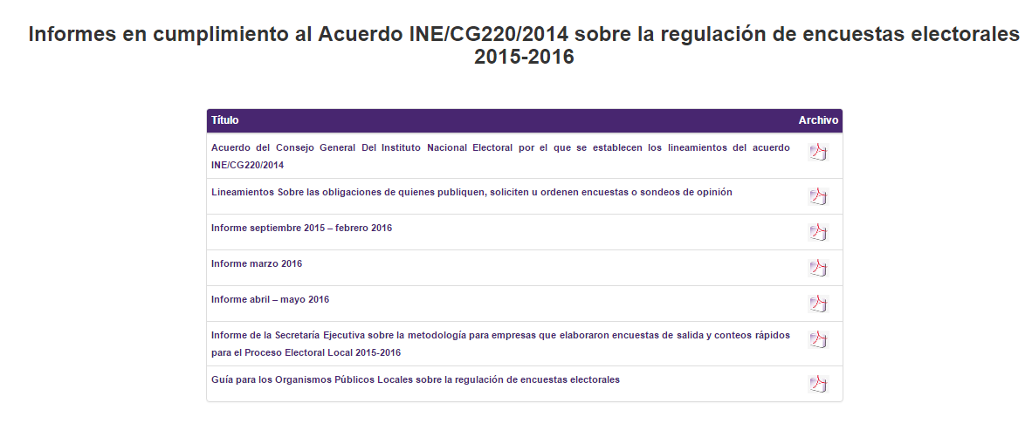
- Publicación en el apartado del SPEN
- Publicación de los puntos de acuerdo a las sustituciones realizadas de los Consejos Distritales Electorales en los 17 distritos

- Publicación de la información de la destrucción de la documentación electoral utilizada en el proceso electoral 2010 y 2013, a petición de la secretaria ejecutiva

- Publicación de la orden del día de la comisión especial de administración

- Publicación de la asamblea del PBC en el portal a petición de la coordinación de partidos políticos
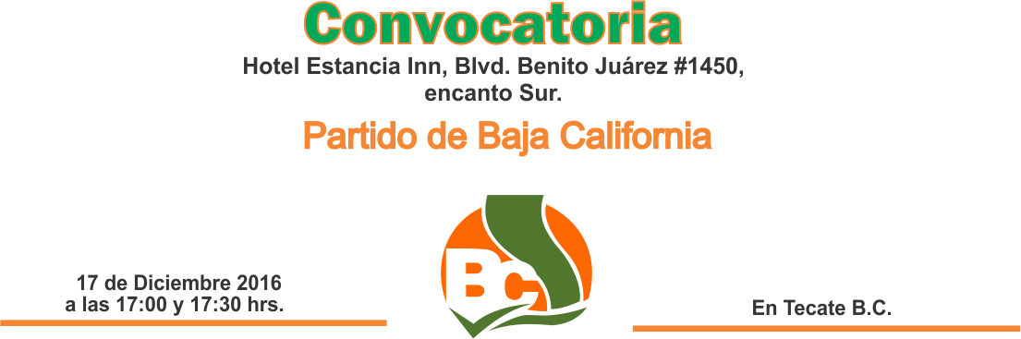

- Publicación de la orden del día de XVI sesión ordinara del Consejo General Electoral
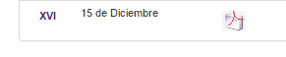

- Publicación de la orden del día de la comisión del régimen de partidos políticos y financiamiento

- Publicación de la convocatoria de la tercera sesión ordinaria del comité de transparencia

- Publicación de la LVII sesión extraordinaria
- Publicación de la revista de participación ciudadana
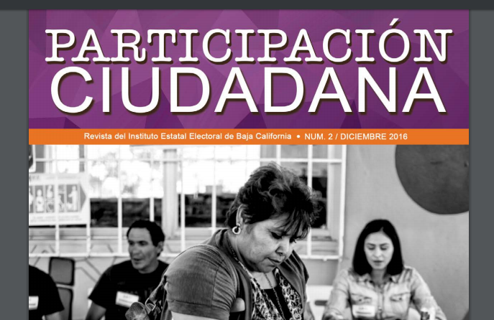

- Diseño e impresión de material para la conferencia magistral.
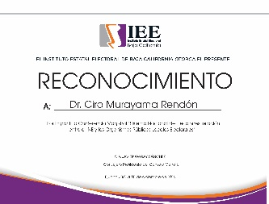 | 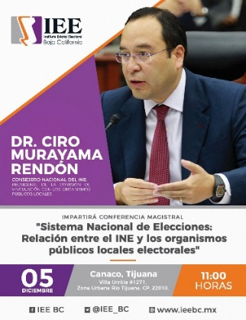

- Diseño e impresión de calendario 2017.

- Se realizaron diseño e impresión del material para la elección escolar de la escuela secundaria 44.
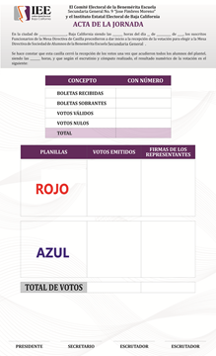 | 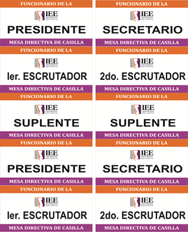

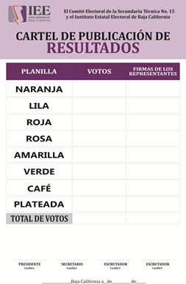

- Diseño de 25 reconocimientos para la coordinación de comunicación.
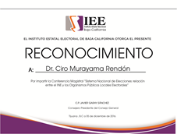

OFICINA DE SOPORTE TECNICO
- Se crean perfiles para transmisión en vivo de la Cuadragésima Novena Sesión Extraordinaria del Consejo General
- Instalación de laptop y cañón en sala de presidencia
- Se da apoyo en área de presidencia ya que la copiadora no encendía correctamente
- Se hace instalación de antivirus ESET en equipo de cómputo del instituto
- Se brinda apoyo en la reunión de trabajo para el Análisis de los Instrumentos de Participación Ciudadana
- Se da apoyo a África con extensión telefónica
- Se asiste a la reunión informativa para iniciar los trabajos para la elaboración del anteproyecto de egresos 2017
- Se remueve laptop y cañón que se encontraban en sala de presidencia
- Se instala laptop para sesión de trabajo
- Se remite a la coordinación de informática las necesidades de cursos de capacitación del personal adscrito a este departamento de soporte técnico
- Se crean perfiles para transmisión en vivo de la "Sesión de la comisión especial de administración" y se brinda apoyo con la proyección
- Se crean perfiles para transmisión en vivo de la Quincuagésima Sesión Extraordinaria del Consejo General

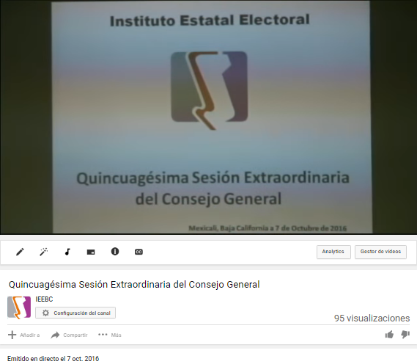

- Se instala equipo de sonido y laptop en Sala de usos múltiples para reunión de trabajo de participación ciudadana y educación cívica
- Se instala office, respaldo, pst de Outlook, adobe, en maquina HP
- Se reemplaza computadora lenovo por una HP
- Se da apoyo con la reinstalación de adobe con asesora Blanca
- Se auxilia con la instalación de FONT Humanista a Roció
- Se crea usuario para Karla en copiadoras
- Se llevan caja de cables de red a Materiales
- Se da apoyo al hacer 2 copias de CD's; uno con nombre "Vista UIF PAN" y el otro "INE-CG646-2016"
- Se auxilia con copiadora de presidencia, se reinicia ya que no había iniciado correctamente
- Se recoge el siguiente equipo de Materiales

- Equipo | - No Inventario
- Hp Scanjet 3770 | - 3225
- Teclado | - S/N
- Mouse | - S/N
- Monitor | - S/N
- Dell Vostro 220s (cpu) | - 753

- Se auxilia desatascando hojas de copiadora
- Se pide información para videos del distrito XVI (que minutos se requieren y de que videos)
- Se hace respaldo de Dell Vostro con No Inv 753
- Se auxilia con la instalación de laptop para sala de presidencia
- Se revisa conexión a internet en edificio de Procesos
- Se apoya con la quema para CD con nombre "INFORME CPPYF" para Roció
- Se instala tóner negro en Samsung CLX-3175FW
- Se revisa teléfono de la Consejera Bibiana Maciel
- Se instala antivirus laptop No. Inv. 5155
- Se hace inventario de equipo de cómputo en el instituto
- Se auxilia a Karla con problemas con el escáner
- Se pasan videos 9 y 10 del distrito 16
- Se apoya en la realización de los trabajos para la elaboración del POA 2017
- Instalación de laptop y cañón en sala de presidencia
- Se auxilia desatascando hojas de copiadora
- Se da apoyo con la consola de sonido a Martin
- Se elabora informe especial de actividades de periodo comprendido del 1 al 20 de octubre del presente año
- Maquina con problemas de encendido en materiales, se le quita tapa plástica y prende
- Se le da apoyo con acceso a internet al nuevo asesor del consejo Jonathan
- Se da explicación a Karla de la forma correcta para escanear
- Se auxilia con checador
- Se da apoyo con correo electrónico ya que no enviaba ni recibía mensajes
- Se apoyó técnico para realizar la conferencia a alumnos de CECYTE Baja California
- Se llevó a cabo la revisión de la verificación del grado de cumplimiento de los programas, objetivos y metas del área de soporte técnico
- Se brinda apoyo con la instalación de sonido para llevar a cabo la ceremonia cívica el día lunes 24 de octubre
- Se ayuda a recepcionista con formato en Excel, estaba el archivo sin extensión
- Se hace respaldo de maquina con número de inventario 5103
- Se pone equipo de cómputo y apuntador laser en sala de usos múltiples
- Se quema CD con información y nombre "PARTIDO BAJA CALIFORNIA "
- Se va a recursos materiales por nuevo equipo de computo
- Se instala paquetería office, antivirus, adobe a máquina Dell con número 5787
- Se inicia el checador de recursos materiales
- Se ayuda con mouse en computadora de recepción
- Se realiza la captura de los recursos económicos solicitados para la elaboración del anteproyecto de presupuesto para el ejercicio de egresos 2017
- Se mueve cañón en sala de usos múltiples
- Reinicio de la impresora de konica de recursos humanos para que puedan imprimir
- Soporte de dropbox para Luis Escalante
- Actualización de antivirus (ESET) en edificio de materiales y recursos humanos
- Búsqueda de material de distritos-mapas para Julio
- Configuración de impresoras en el equipo de Javier Bielma
- Reactivar checador en materiales
- Configurar equipo de yanette de recursos materiales para scaneo
- Configuración de los equipos de recursos materiales para acceso de carpetas en el equipo de yanette
- Configuración de scaneo de Africa
- Apoyo para proyección de la Quincuagésima Sesión Extraordinaria del Consejo General
- Apoyo de envió de correo a Claudia de recursos humanos
- Reinicio de la computadora de Romi porque estaba colgada
- Configuración para scanner del equipo de cristina
- Instalación de equipo de sonido para aula de usos múltiples
- Instalación del sistema de presupuestos
- Configuración de la impresora de Obdulia
- Cambio de modem en edificio de procesos
- Instalación de canon y laptop para proyección en sala de juntas de presidencia
- Mantenimiento de la impresora konica de presidencia que tenía hojas atoradas y cambio de tóner
- Se brinda apoyo en la Reunión de trabajo de la Comisión del Régimen de Partidos Políticos y Financiamiento
- Se brinda apoyo en la transmisión de la Décimo Cuarta Sesión Ordinaria del Consejo General Electoral

(NOVIEMBRE DEL 2016)

- Se brinda apoyo en la Sesión de Dictaminación de la Comisión del Régimen de Partidos Políticos y Financiamiento
- Apoyo para impresión en la PC de Obdulia
- Configuración de correo electrónico a Martha Urrutia
- Configuración de correo electrónico a Otoniel
- Apoyo para proyección y transmisión de la Quincuagésima Primera Sesión Extraordinaria del Consejo General
- Aplicación de antivirus a USB y disco duro al área de procesos
- Revisión de líneas telefónicas del área de Procesos Electorales
- Cambio de equipos en recursos materiales, de equipo de topete a Liliana
- Aplicación de antivirus en el equipo de Liliana
- Se brinda apoyo en la Reunión de trabajo de la Comisión del Régimen de Partidos Políticos y Financiamiento
- Traslado e instalación del equipo del área de transparencia
- Remover 2 equipos de cómputo del área de Procesos Electorales
- Instalación del equipo de sonido en el aula de usos múltiples
- Configuración del scanner para Alejandra de materiales
- Apoyo para proyección y transmisión de la Quincuagésima Segunda Sesión Extraordinaria del Consejo General
- Configuración de impresora de Vanessa de transparencia y configuración de correo electrónico
- Se brinca apoyo para capacitación de Fundación Hélice al personal del IEE
- Apoyo para proyección y transmisión de la Quincuagésima Tercera Sesión Extraordinaria del Consejo General
- Se entregó copia de los respaldo de los equipos de cómputo del IV Distrito Local Electoral
- Se realizó la solicitud de cotizaciones de equipos de cómputo nuevos con proveedores locales
- Se brinda apoyo en la Sesión de Dictaminación de la Comisión del Régimen de Partidos Políticos y Financiamiento
- Se crea respaldo de Oscar Rosales
- Se ayuda con llenado de formato a Silvia
- Se cambia computadora Lenovo con No Inv. 3005(se retira) por HP con No Inv. 5102(se pone) a Oscar Rosales
- Se repara botón de computadora HP con No Inv 4292
- Se configura correo de coordinación de partidos políticos y se agregan contactos
- Se ayuda con problema para imprimir en recepción de edificio de dos pisos
- Se quema información de DOCUMENTACIÓN ANEXA AL OFICIO CGE.5937.2016
- Se crean perfiles y se da apoyo para la Sesión de Dictaminación de la Comisión del Régimen de Partidos Políticos y Financiamiento, a celebrarse el día 9 de noviembre a las 12:00 horas

- Se va por maquina a transparencia porque no prendía, se hacen pruebas y funciona correctamente; estaba desconectada de corriente cuando se fue por ella porque el piso estaba mojado
- Problemas con monitor de Consejera Lorenza, se reconecta y funciona correctamente
- Se mueven 4 máquinas de lugar en oficina de procesos
- Se ayuda poniendo equipo de cómputo y de sonido en la sala de usos múltiples para la "Reunión de trabajo de la comisión de participación ciudadana y educación cívica"
- Se da ayuda con computadora de recepción, no quería imprimir
- Se crean perfiles para "Sesión de la Comisión Especial de Administración"
- Se cambian cañones en sala de sesiones
- Se instala impresora 421 a Consejero Daniel García García
- Se queman 2 DVD con video de Ses Ext. CGE 10112016
- Se reconecta modem en Coordinación Jurídica
- Se conecta equipo en caseta para cámara de seguridad
- Se actualiza computadora HP con No Inv. 4292
- Se reinicia impresora 192.168.254.134 no estaba imprimiendo
- Se configura y actualiza computadora HP con No Inv. 4294
- Se hace respaldo de computadora Dell Vostro con No Inv. 3243
- Se hace respaldo de computadora Compaq con No Inv. R-088
- Se hace respaldo de computadora con No Inv. 3025
- Se ayuda con problema de computadora en área de comunicaciones, la computadora se queda trabada, se reinicia.
- Se reinicia impresora de presidencia no estaba en red
- Se reinicia computadora de Violeta, no detectaba impresora de presidencia
- Se crea perfil para transmisión en vivo de "Décima Quinta Sesión Ordinaria del Consejo General"
- Se copia respaldo de computadora con No Inv. 3025 a la computadora HP con No Inv. 4294
- Se cambia cañón de sala de sesiones
- Se crea perfil para la "Quincuagésima Tercera Sesión Extraordinaria del Consejo General"
- Se cambia computadora en transparencia
- Se revisa computadoras en área de lo Jurídico porque no podían imprimir, se determina que es el modem que está fallando
- Se da apoyo con la "Quincuagésima Tercera Sesión Extraordinaria del Consejo General"
- Computadora con No Inv. 605 estaba trabada, se apaga y se prende funciona correctamente
- Se hace prueba de sonido para honores a la bandera del día 23 de nov.
- Se ayuda al recorte de unas imágenes para informe
- Se brinda apoyo con la instalación de sonido para llevar a cabo la ceremonia cívica el día 23 de noviembre
- Se ayuda con equipo de sonido en sala de usos múltiples para presentación, se presta apuntador laser
- Se busca archivo en laptops con nombre "PROY REGIDORES ENSENADA" no se encuentra
- Se configura correo condirmaciones0512@ieebc.mx a Ana
- Se comparte impresora de "rescoto" en área de Capturistas
- Se crea carpeta de Descargas en directorio en la computadora de Elisa
- Se configura scanner en recursos humanos
- Se explica cómo usar el doble correo Ana León
- Se arregla configuración de fecha y hora a Violeta
- Se da apoyo con la "Sesión de Dictaminación de la Comisión del Régimen de Partidos Políticos y Financiamiento " y "Quincuagésima Cuarta Sesión Extraordinaria del Consejo General Electoral"
- Se crean perfiles para la "Quincuagésima Quinta Sesión Extraordinaria del Consejo General Electoral"
- Se instala cañón en sala de presidencia
- Se convierte a MP4 el video de la "Quincuagésima Cuarta Sesión Extraordinaria del Consejo General Electoral" y se pasa a comunicación social
- Se da apoyo con la "Quincuagésima Quinta Sesión Extraordinaria del Consejo General Electoral"
- Se instala equipo para transmisión en vivo en la sala de usos múltiples
- Se crean perfiles para la " Segunda Sesión Ordinaria del Comité de Transparencia y Acceso a la Información"
- Se da apoyo con la " Segunda Sesión Ordinaria del Comité de Transparencia y Acceso a la Información"
- Se prestó equipo de cómputo para realizar conferencia magistral en la ciudad de Tijuana

(DICIEMBRE DEL 2016)

- Se apoya en coordinación jurídica con impresora HP 1300 no imprimía, se apaga y se prende y comienza a imprimir
- Se crea usuario en impresora con dirección 192.168.254.90 a Manuel de área de asesores para que pueda escanear
- Se explica a Manuel como escanear y cambiar de nombre al documento
- Se ayuda a Violeta con envió de correos
- Se quema CD con información de Municipalista
- Se le deja a Fernanda un cañón, una extensión, apuntador, un regulador y una laptop
- Se desatasca papel de impresora Bizhub
- Se hace inventario de material para instalación
- Se ayuda a Luis Escalante con Adobe PDF
- Se crean perfiles para la "Sesión de la Comisión de Participación Ciudadana y Educación Cívica"
- Se da apoyo en la "Sesión de la Comisión de Participación Ciudadana y Educación Cívica"
- Se va a procesos a auxiliar con computadora, no tenía conexión a internet; perdió la ip, se configura de nuevo y funciona correctamente
- Se va a coordinación de comunicación social, se repara cable de internet
- Se recopila tipos de toners para hacer lista de los diferentes tipos que se utilizan
- Se reinicia impresora de presidencia
- Se va a materiales por computadoras nuevas y monitores nuevos
- Se ayuda con internet a coordinación de comunicación social, se conecta a red inalámbrica IEEBC_2015 y también se deja conexión de Ethernet
- Se quema disco con información del partido Municipalista
- Se cambia cable de red que va al switch en área de Jurídico
- Se crean perfiles para la "Sesión de la Comisión Especial de Administración"
- Se crean 5 copias del Acuerdo " INE ACRT 29_2016"
- Se cambia computadora de Carlos en materiales
- Se da apoyo en la "Sesión de Dictaminación de Quejas y Denuncias"
- Se da apoyo a la reunión de trabajo previa a la " Sesión de la Comisión Especial de Administración"
- Se da apoyo en la " Sesión de la Comisión Especial de Administración"
- Se hace respaldo nuevo de computadora Dell Vostro con No Inv 3243
- Se hace reporte de impresora porque no imprime bien la segunda cara
- Se hace respaldo de computadora R-088
- Se cambia computadora de Armando
- Se crean perfiles para la "Décima Sexta Sesión Ordinaria del Consejo General" del día 15 de diciembre
- Se desatora papel dentro de impresora/copiadora
- Se crean perfiles para la " Sesión de la Comisión del Régimen de Partidos Políticos y Financiamiento"
- Se le explica el peso de los archivos a Karla (lo referente a KB)
- Se da apoyo en la " Sesión de la Comisión del Régimen de Partidos Políticos y Financiamiento"
- Se le configura correo a Sergio Carranco en su ipad y su celular
- Se ayuda a pasar una tabla en Excel pasarla a Word
- Se da apoyo para la "Décima Sexta Sesión Ordinaria del Consejo General" del día 15 de diciembre
- Se crean perfiles para la "Tercera Sesión Ordinaria del Comité de Transparencia y Acceso a la Información"
- Se hace reporte por maquina con problemas, se decide cambiar computadora
- Se da apoyo en la "Tercera Sesión Ordinaria del Comité de Transparencia y Acceso a la Información"
- Se crean perfiles para la "Quincuagésima Séptima Sesión Extraordinaria"

